Главная Новости Документы Сценарии Мелодии Софт Авторы Контакт Копилка
Баннерообмен
Главная\Копилка

При использовании материалов этого сайта - АКТИВНАЯ ССЫЛКА и размещение баннера -ОБЯЗАТЕЛЬНО!!!

Как написать конспект урока: практические советы для учителей

Зачем нужен конспект урока?
Объяснение необходимости конспектирования урока Перечисление основных преимуществ конспекта урока

Какие методы записи можно использовать при написании конспекта урока?

Описание методов записи Методы записи конспекта урока Линейный метод записи

Метод «Минус-Плюс-Интересно» Карта урока
Карта памяти Схема

Преимущества и недостатки каждого метода 3. Как правильно составить план конспект урока?
Шаги, необходимые для составления плана урока

Рекомендации по планированию

- Какие основные элементы должен содержать конспект урока?

Подробное описание каждого элемента конспекта Практические советы по заполнению каждого элемента
- Заключение

Подведение итогов

Объяснение важности использования конспекта урока

Зачем нужен конспект урока?

Объяснение необходимости конспектирования урока

Конспектирование урока является необходимым компонентом успешного обучения. Это позволяет учителю структурировать материал, показать его логичность и последовательность. Конспект урока помогает учителю не забывать важные моменты и отслеживать прогресс учащихся. Он также может использоваться для повторения материала и дальнейшего развития урока.

Перечисление основных преимуществ конспекта урока

Конспект урока является неотъемлемой частью педагогического процесса и имеет множество преимуществ. Он позволяет учителю организовать свою работу, а также обеспечивает структурирование знаний и навыков, полученных учениками.
Конспект урока также помогает учителю оценить эффективность своей работы и внести коррективы в дальнейшее планирование уроков. Кроме того, конспект урока может быть использован повторно в будущем, что экономит время и силы учителя.

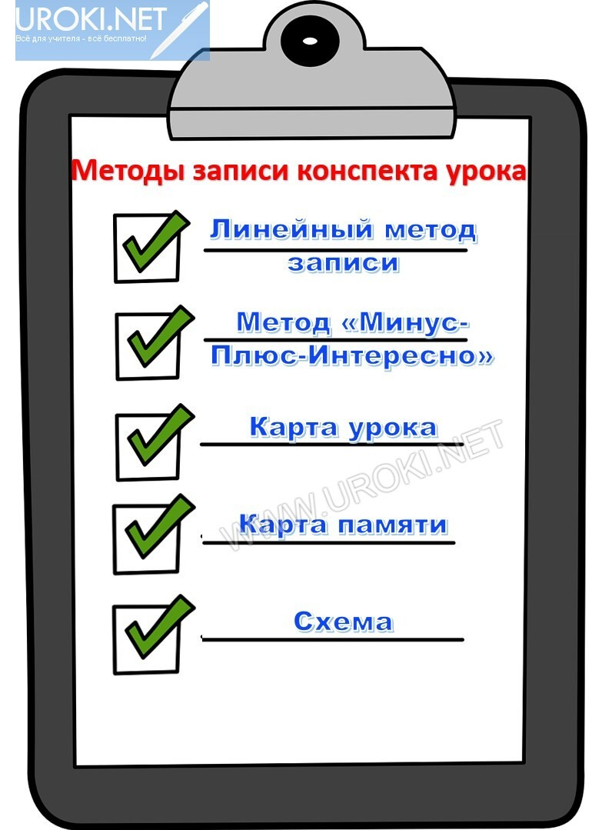Какие методы записи можно использовать при
написании конспекта урока?

Описание методов записи

При написании конспекта урока можно использовать различные методы записи, такие как схемы, таблицы, диаграммы и т.д. Эти методы помогают визуализировать информацию и сделать конспект более удобочитаемым и понятным. Однако, важно выбрать метод записи, который наиболее подходит для конкретного типа занятия и вашего собственного стиля работы.

Методы записи конспекта урока

    - Линейный метод записи

Линейный метод записи конспекта урока - это метод, который позволяет структурировать информацию по принципу последовательности. В таком конспекте

каждая следующая мысль записывается под предыдущей, что облегчает восприятие материала и помогает сохранять связь между отдельными частями урока. Для линейного метода необходимо вести запись построчно, использовать аббревиатуры и ключевые слова.

Метод «Минус-Плюс-Интересно»
Метод записи конспекта урока «Минус-Плюс-Интересно» помогает учителю систематизировать информацию и сохранить главные мысли урока. Он основан на разделении материала на 3 группы: минусы, плюсы и интересные факты. Минусы
— это те знания, которые ученики не знали до урока, плюсы — то, что ученики узнали на уроке, а интересные факты — это дополнительные сведения, которые могут быть полезны и интересны для учеников. Данный метод поможет учителю более эффективно планировать и проводить уроки, а ученикам — запомнить главное содержание урока.

Карта урока

Метод записи конспекта урока «Карта урока» помогает структурировать материал и легко визуализировать связи между концепциями и темами, которые будут рассматриваться на уроке. Основная идея этого метода - изобразить карту или диаграмму, на которой будут отображены различные темы, понятия, идеи и их связи друг с другом. Начиная от центральной темы, вы можете добавлять ветви с дополнительными темами и затем связывать их стрелками. Этот метод поможет учителю лучше понять, какие темы следует рассмотреть, и как они связаны между собой.

Карта памяти
Метод записи конспекта урока "Карта памяти" - это эффективный способ улучшить запоминание и понимание материала. Для этого на листе бумаги или в приложении необходимо создать карточки с ключевыми словами, определениями и примерами, связанными с темой урока. Карточки располагаются в определенном порядке, который помогает организовать информацию. В процессе урока учитель и ученики могут добавлять новые карточки, что позволяет расширить знания и более глубоко понимать материал. После урока карту памяти можно использовать для повторения и закрепления изученного материала.

Схема

Метод записи конспекта урока «Схема» является одним из самых простых и эффективных. Для этого необходимо изобразить схематически все основные этапы урока, обозначить ключевые понятия и связи между ними. Этот метод особенно полезен при работе с материалами, которые можно легко представить в виде диаграмм, таблиц и графиков. В конце урока можно быстро просмотреть схему и убедиться, что все понятия и связи между ними запомнились.

Преимущества и недостатки каждого метода

Каждый метод записи конспекта урока имеет свои преимущества и недостатки. Например, полный текст может содержать больше информации, но занимает много места и трудно ориентироваться. Ключевые слова и фразы сокращают объем записи, но могут упустить важные детали. Метод "минус/плюс" позволяет выделить основные моменты, но также может упустить детали. Выбор метода записи зависит от предпочтений и стиля конспектирования каждого учителя.

Как правильно составить план конспект урока?

3.1 Шаги, необходимые для составления плана урока

Составление плана урока является важным этапом в подготовке к занятию. Чтобы успешно его провести, необходимо определить цели, тему, задачи и методы обучения. Затем нужно продумать структуру занятия и распределить время на каждую его часть. Следующим шагом будет подготовка материалов, необходимых для проведения урока. Наконец, не забудьте оценить результаты учащихся и выявить пути улучшения занятия на будущее.

3.2. Рекомендации по планированию

Планирование занятий - это ключевой этап образовательного процесса, который может существенно повлиять на эффективность учебного процесса. Для того чтобы разработать качественный план урока, учителю необходимо учитывать индивидуальные особенности каждого ученика, а также цели и задачи, которые необходимо достичь в рамках урока. Вот несколько рекомендаций, которые могут помочь учителю составить успешный план урока:

Хорошо подготовьтесь: перед тем, как начать разработку урока, убедитесь, что вы хорошо знаете материал и подготовлены к его изложению.
Установите цели: определите, какой результат вы хотите достичь в результате занятия. Это может быть конкретный навык, знание, умение или компетенция, которую ученики должны усвоить.
Планируйте с учетом потребностей учеников: прислушивайтесь к потребностям и интересам учеников, и планируйте занятие таким образом, чтобы оно было максимально интересным и понятным для всех.
Используйте разнообразные методы: используйте различные методы обучения, чтобы ученики не теряли интереса и могли лучше усваивать материал.
Внимательно отслеживайте время: не забывайте отслеживать время, отведенное на каждую часть урока, чтобы успеть рассмотреть все темы и не отставать от графика.

Какие основные элементы должен содержать
конспект урока?

Подробное описание каждого элемента конспекта

При написании конспекта урока важно учесть, что каждый его элемент должен содержать достаточно подробное описание. Вводная часть должна содержать тему, цель и задачи урока. Основная часть должна содержать подробное описание методов и форм работы, использованных на уроке. Заключительная часть должна включать в себя обобщение и выводы, а также задания на дом. Важно помнить, что четкое и подробное описание каждого элемента позволяет более эффективно ориентироваться в материале и сэкономить время на подготовке урока.

Практические советы по заполнению каждого элемента

При заполнении каждого элемента конспекта урока важно учитывать не только его структуру, но и практическую ценность для учеников.
Введение: Начните урок с приветствия учеников и объяснения темы урока. Передайте ключевые понятия, которые будут использоваться в ходе занятия. Цель: Определите цель урока, то есть то, что ученики должны знать или уметь делать к концу урока. Цель должна быть ясной и конкретной.
Основное содержание: Разбейте основное содержание на четкие разделы. Укажите материал, который необходимо пройти, и используйте примеры и иллюстрации для лучшего понимания.
Методы: Определите методы, которые вы будете использовать для достижения цели. Это может быть лекция, групповая работа, дискуссия и т.д. Контроль: Поместите элементы контроля в конце каждого раздела, чтобы убедиться, что ученики понимают материал. Это может быть проверка знаний или задачи для самопроверки.
Заключение: Завершите урок, повторив цель и основные понятия. Задайте вопросы для обратной связи и убедитесь, что ученики понимают, что было пройдено на уроке.

В целом, для заполнения каждого элемента конспекта, используйте ясный и простой язык. Важно помнить, что конспект урока - это не просто список задач, а инструмент для достижения целей обучения.

Заключение

Подведение итогов

Подведение итогов - это важный элемент конспекта урока, который позволяет ученикам закрепить полученные знания и учителю оценить степень понимания материала. Чтобы правильно оформить подведение итогов, необходимо:

Определить цель урока и проверить ее достижение. В конспекте урока следует указать, была ли достигнута цель и каким образом.
Подвести итоги выполненных работ. Необходимо проанализировать выполненные учениками задания и оценить качество их выполнения. Проверить понимание материала. Проверка понимания материала поможет учителю определить, какие аспекты необходимо прояснить и объяснить дополнительно.
Сформулировать выводы. В конспекте урока нужно сделать выводы о том, какой урок получился, что прошло хорошо, а что стоит улучшить в следующий раз.
Подготовиться к следующему занятию. На основе результатов текущего урока необходимо подготовиться к следующему занятию и определить, какие аспекты материала нужно повторить.

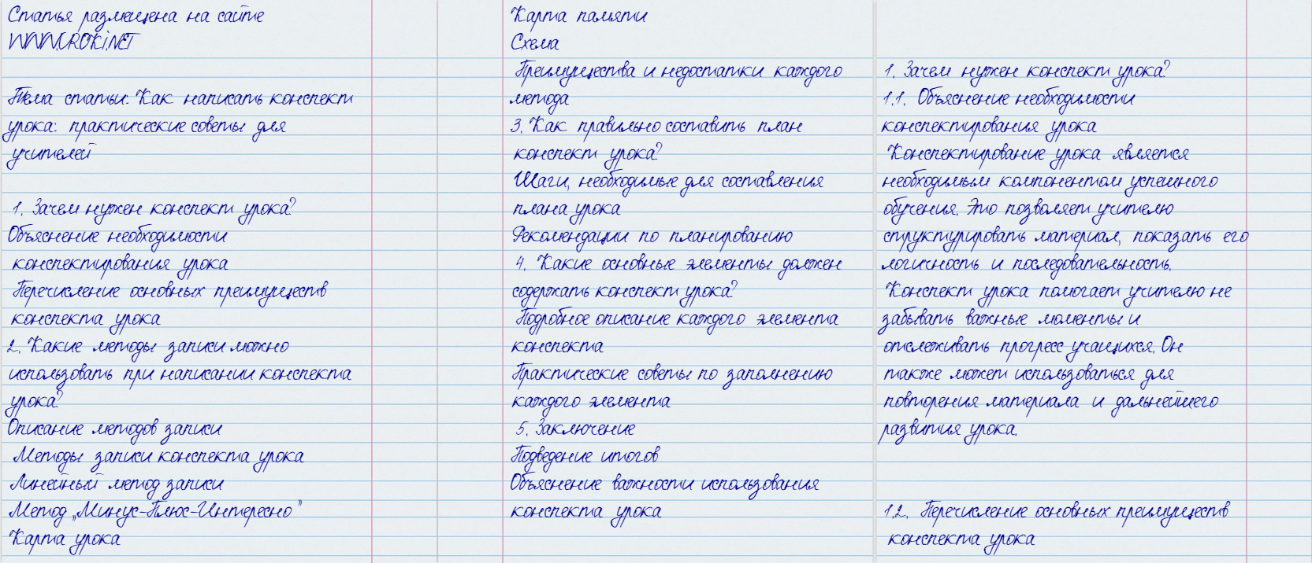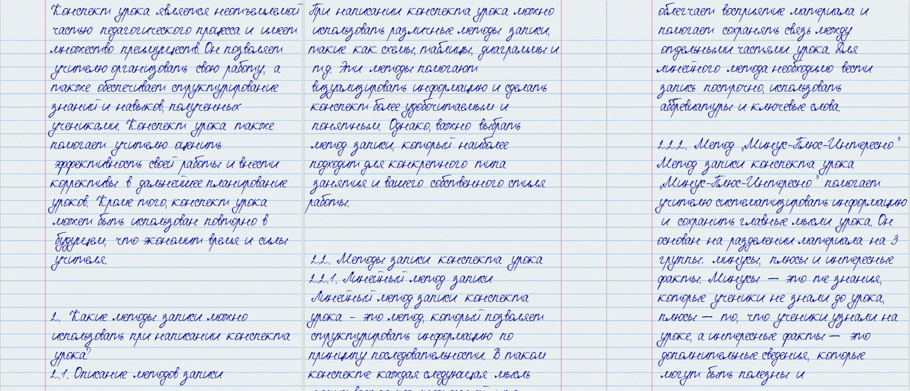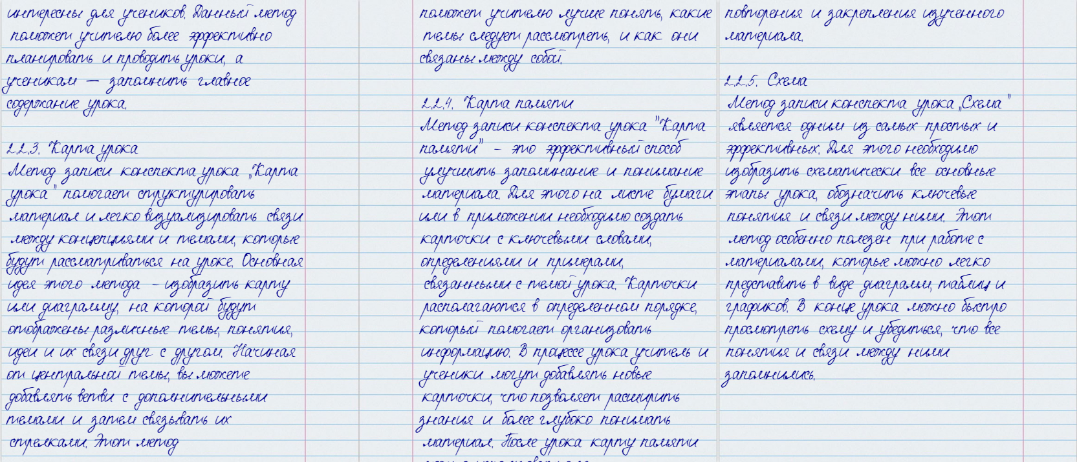Правильное оформление подведения итогов в конспекте урока поможет учителю и ученикам оценить качество проведенного занятия и повысить эффективность обучения.

Объяснение важности использования конспекта урока
Использование конспекта урока - это важный элемент процесса подготовки и проведения занятий. Конспект помогает учителю не только структурировать информацию, но и сохранять ее на будущее. Составление конспекта урока помогает учителю лучше подготовиться к занятию, определить цели и задачи, выбрать необходимые материалы и методы обучения, а также спланировать свое время.
Конспект также позволяет учителю следить за процессом обучения и оценивать свой профессиональный рост. В итоге использование конспекта урока помогает учителю проводить занятия более эффективно, что приводит к лучшим результатам учащихся.

Скачать бесплатно эту статью в рукописном виде:

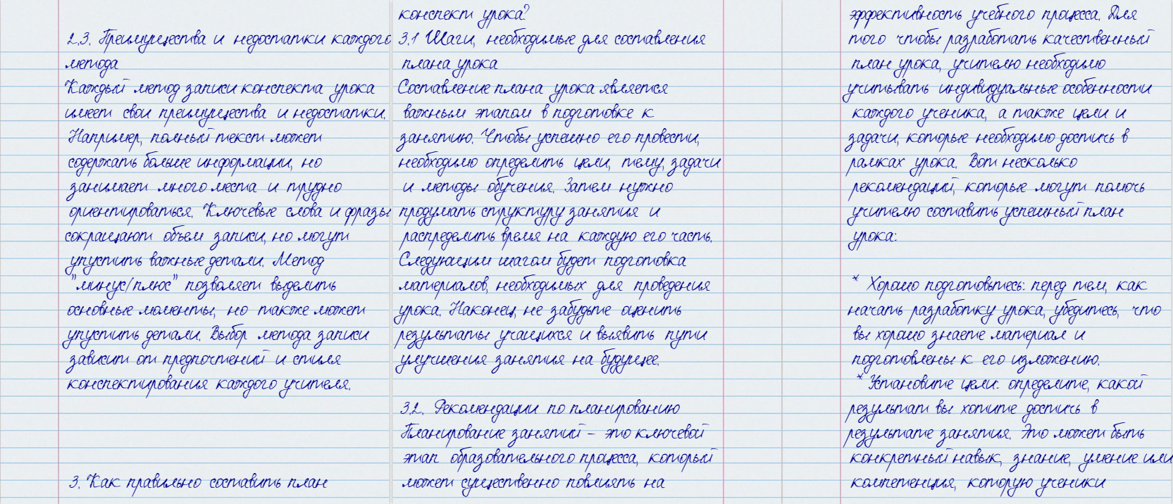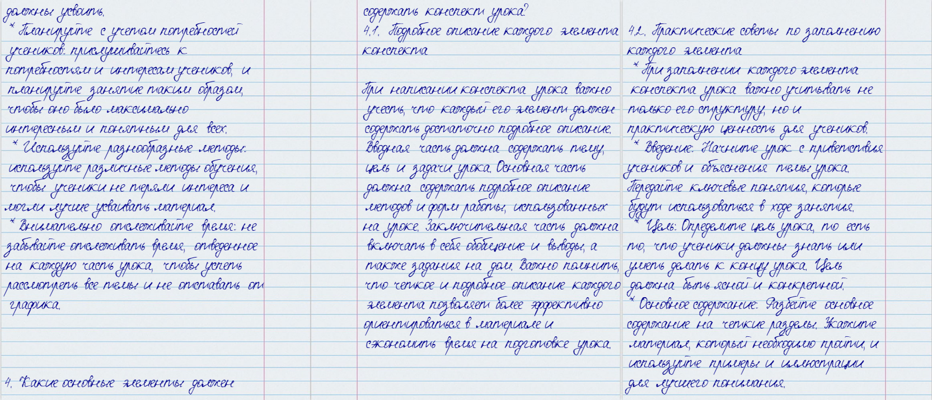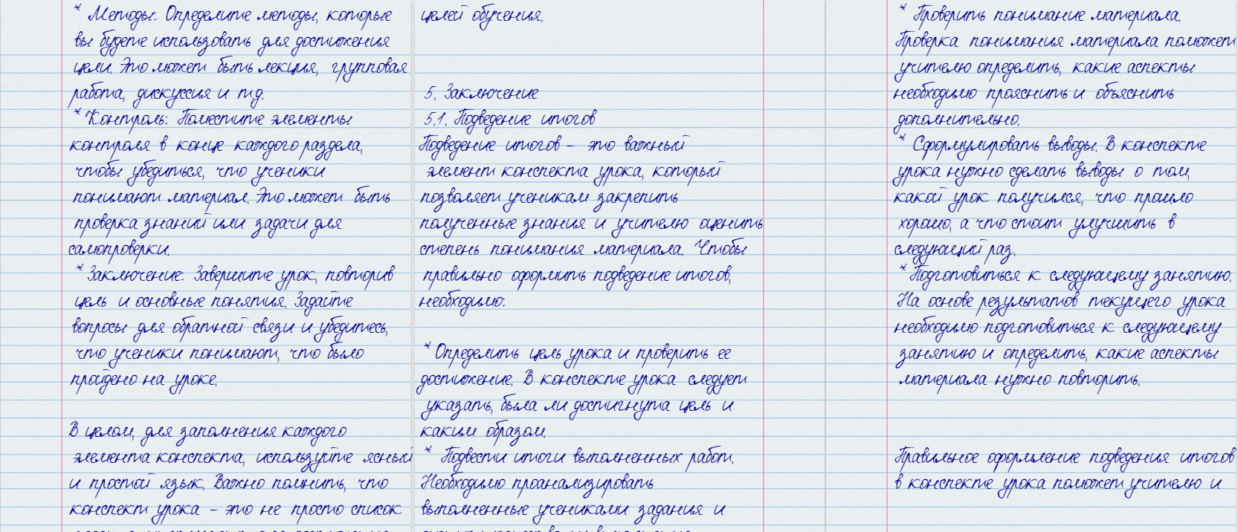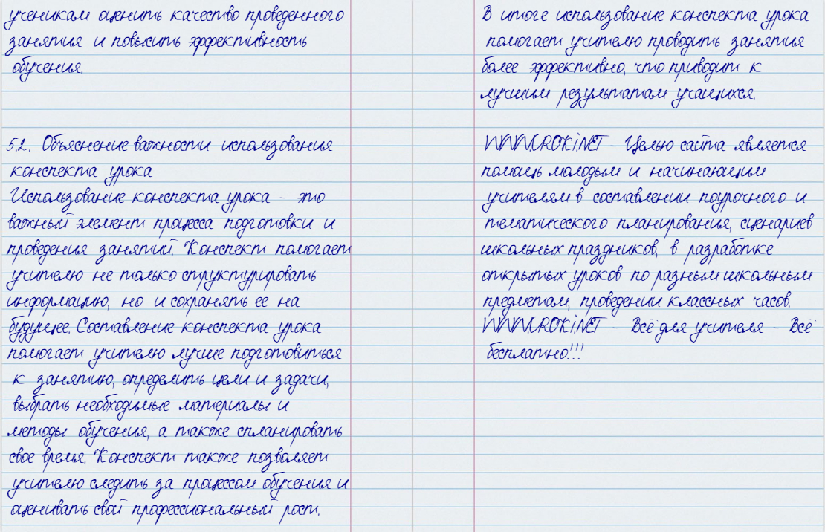

Читать ещё статьи по теме:
- Конспект урока для учителя информатики
- Конспект урока для учителя математики
- Конспект урока для учителя химии и биологии
- Конспект урока для учителя физики и астрономии
- Конспект урока для учителя географии

Смотреть картинки по теме:

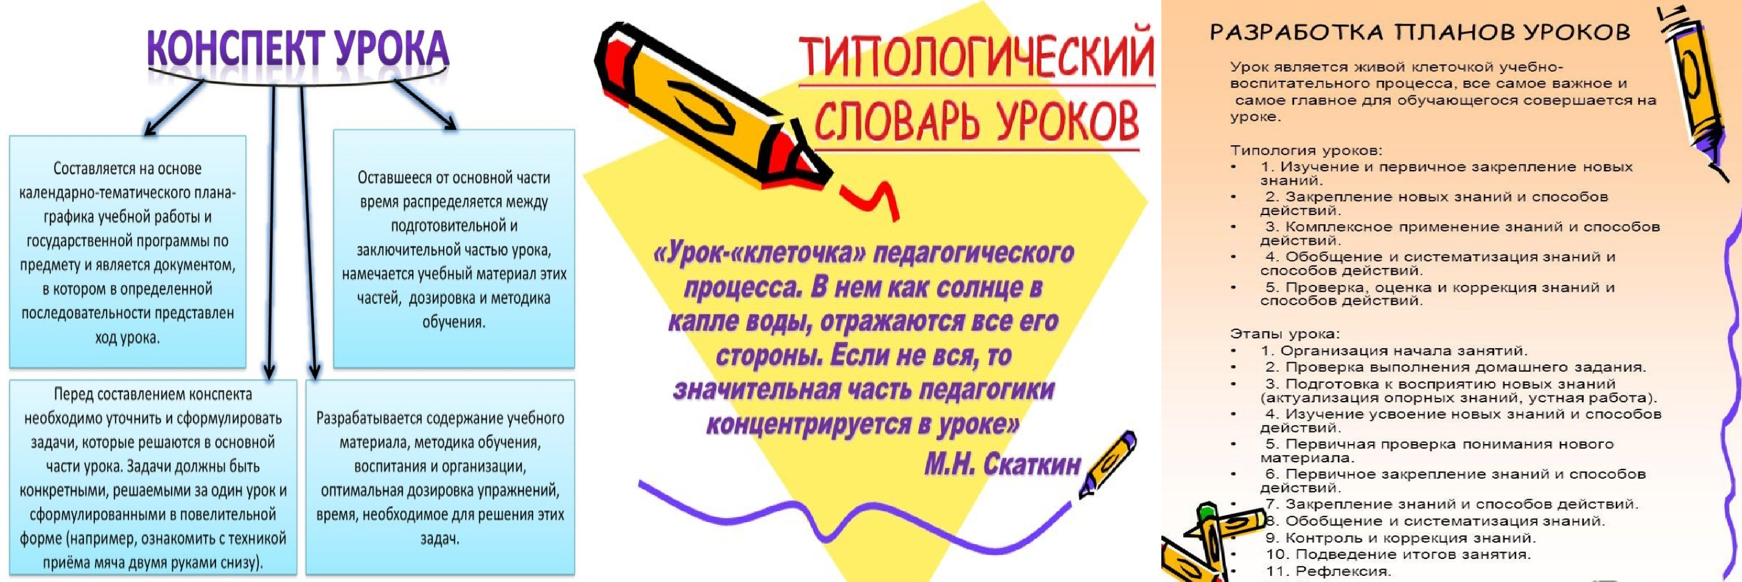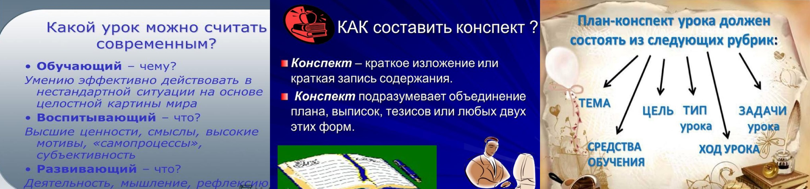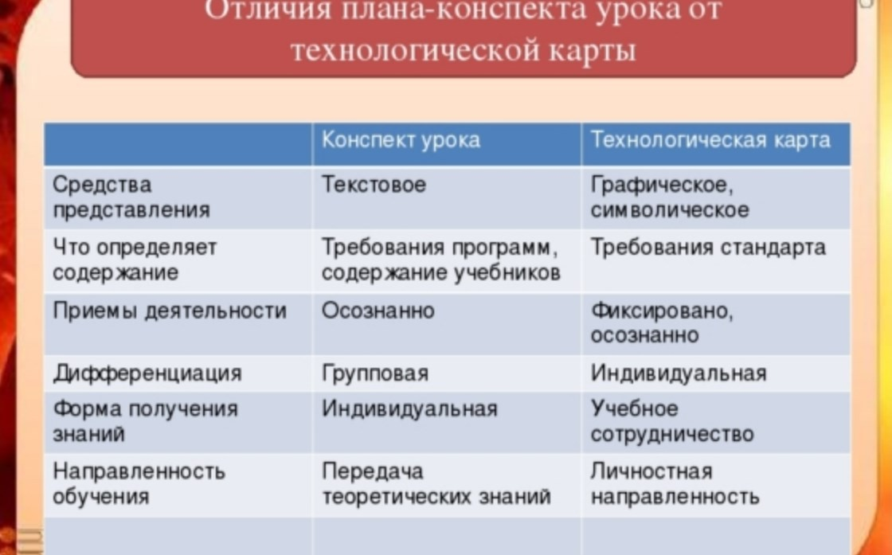

Слова ассоциации (тезаурус) к статье:
тетрадь, писать, лекция, ручка, учительница, знания, занятие

Смотреть видео к статье:

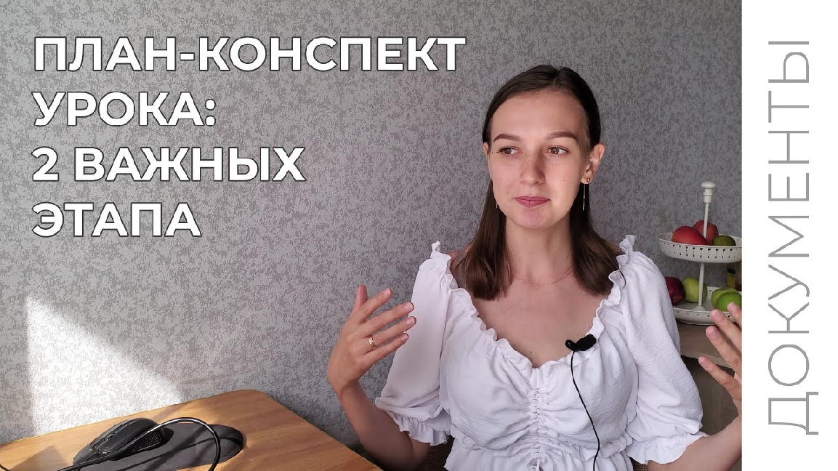
н
Без чего не существует план-конспект урока
Watch on
Опубликовано 15.03.2023
Share

